
Беспроводной адаптер 5 ГГц

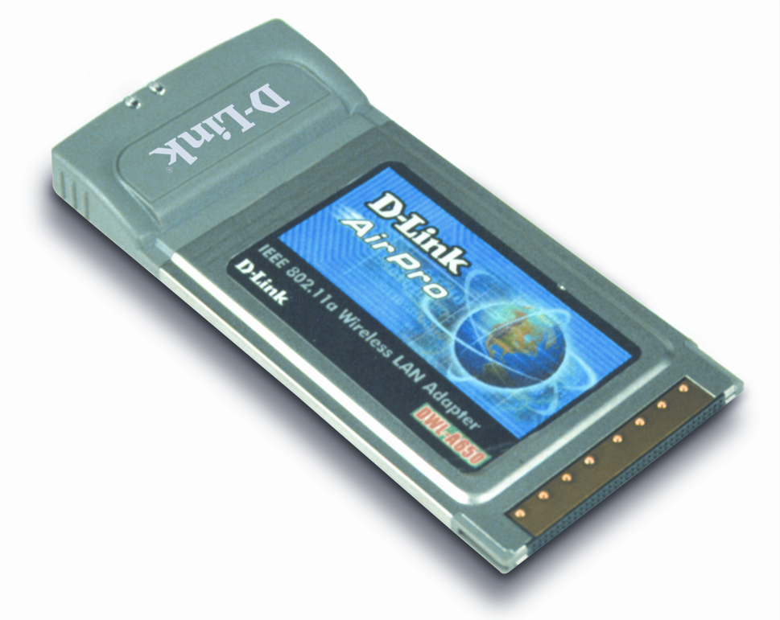
DWL-A650
Беспроводной адаптер для ноутбуков со скоростью передачи до 54 Мбит/с и до 72 Мбит/с (в режиме турбо)

Высокопроизводительный беспроводной адаптер CardBus 5ГГц
Беспроводной адаптер D-Link AirPro DWL-A650 – это высокопроизводительный CardBus адаптер для ноутбуков. Адаптер позволяет подключиться к высокоскоростной сети 5 ГГц, предоставляя вам быстрый и безопасный мобильный доступ к сети. Разработанный для скоростного интерфейса PC Card Type II, он обеспечивает передачу данных со скоростью до 72 Мбит/с в режиме turbo, совместимость с промышленным стандартом, расширенные функции обеспечения безопасности, удобство в использовании и идеально подходит ноутбуков, требующих высокоскоростное безопасное беспроводное соединение.

Высокая скорость передачи данных
Поддерживая скорость передачи до 54Мбит/с, DWL-A520 обеспечивает беспроводным пользователям более высокую скорость передачи данных. Режим turbo позволяет увеличить скорость до 72 Мбит/с.

Совместимость с промышленным стандартом
Поддерживая стандарт IEEE 802.11a и имея сертификат WiFi5™, адаптер DWL-A650 обеспечивает полную совместимость с имеющимися беспроводными устройствами.

Безопасное соединение
Адаптер DWL-A650 использует модуляцию на частоте 5 ГГц , позволяющую минимизировать возникновение коллизий. Также обеспечивается возможность роуминга при переходе между точками доступа. Адаптер поддерживает 8 непересекающихся каналов, обеспечивающих более надежное высокоскоростное соединение 54 Мбит/с для каждого канала. Для повышения безопасности, DWL-A650 использует протокол шифрования WEP с 152-битным разделяемым динамическим ключом для защиты от несанкционированного доступа.

Простота установки
Обеспечивая возможность «горячей» замены и поддерживая механизм plug-n-play, адаптер DWL-A650 может быть легко установлен в ноутбук, позволяя взаимодействовать с другим устройством стандарта 802.11a (в режиме «точка-точка») или с точкой доступа (в режиме инфраструктуры). Также он включает удобную в использовании утилиту диагностики, позволяющую отслеживать проблемы в работе и качество сигнала беспроводной сети.

Характеристики

- 32-бит CardBus (PC Card Type II) адаптер для ноутбука
- Совместимость со стандартом IEEE 802.11a
- Работа на частоте 5 ГГц с использованием модуляции OFDM
- Скорость передачи данных до 54 Мбит/с и до 72 Мбит/с в режиме turbo

- Обеспечение безопасности данных уровня предприятия на основе шифрования WEP 64, 128 и 152-bit
- Поддержка Windows 98, ME, 2000, XP
- 8 непересекающихся каналов
- Сертификат WiFi5™

DWL-A650
Технические характеристики
DWL-A650  Технические характеристики | Беспроводной адаптер 5 ГГц

Стандарты:
IEEE 802.11a

Тип шины:
PC Card Type II

Протокол доступа к среде передачи
CSMA/CA

Диапазон частот
- 5.150 - 5.350 ГГц

Сетевая архитектура
- Режим инфраструктуры и точка-точка
- Поддержка роуминга

Скорость передачи
6, 9, 12, 18, 24, 36, 48, 54, 72 Мбит/с (в режиме turbo)

Модуляция
Orthogonal Frequency Division Multiplexing (OFDM)

Шифрование
64-bit, 128-bit, 152-bit WEP (Wired Equivalent Privacy

Шифрование
64-bit, 128-bit, 256-bit WEP (Wired Equivalent Privacy

Антенна
3,9 dBiвстроенная антенна

Физические параметры и условия эксплуатации
Питание
3,3V ± 10%

Индикаторы
- Индикатор питания
- Связь/ Активность)

Характеристики питания:
в режиме передачи до 1650 мАмпер
в режиме приема до 1250 мАмпер

Размеры
117,86 х 54 х 5 мм

Вес
110 г.

Рабочие температуры
0⁰ - 60⁰ С

Влажность
95% при отсутствии конденсата

Сертификат EMI
- FCC Part 15b (Class B)
- Canada
- Telec
- VCCI Class B

Сертификаты совместимости
WiFi5™

Поддерживаемые ОС
Windows 98, 2000, ME, XP

Информация для заказа
DWL-A650 Беспроводной адаптер CardBus стандарта IEEE 802.11a

129626, Москва, Графский пер. 14, этаж 6.
Тел./Факс: +7 (095) 744-0099,
E-mail: mail@dlink.ru

